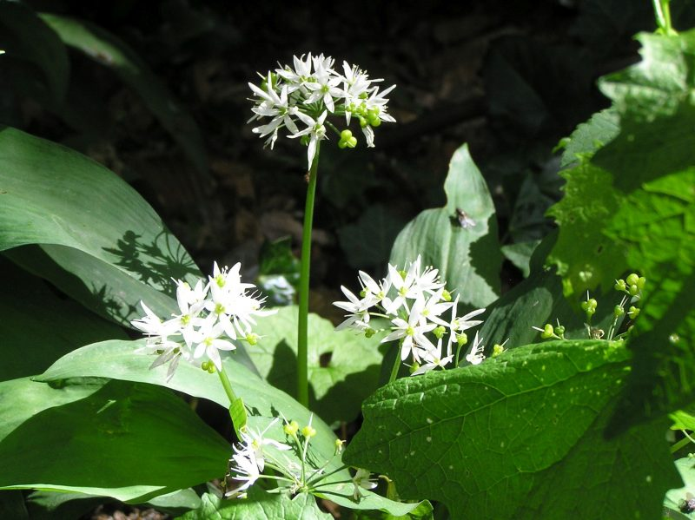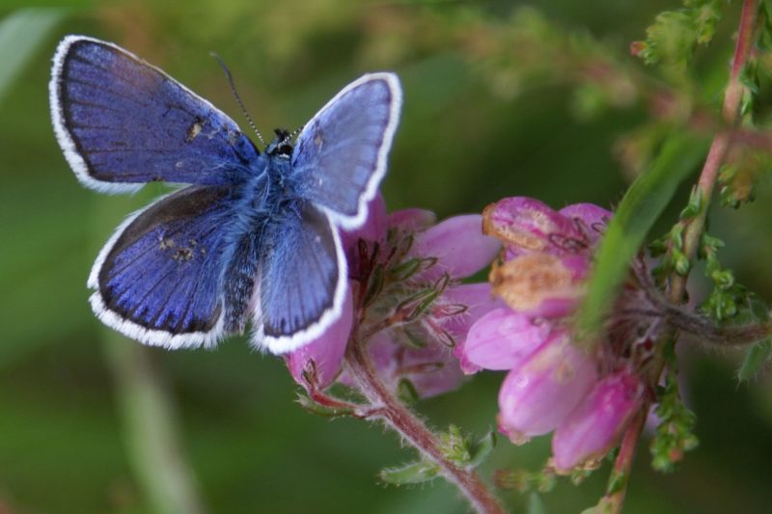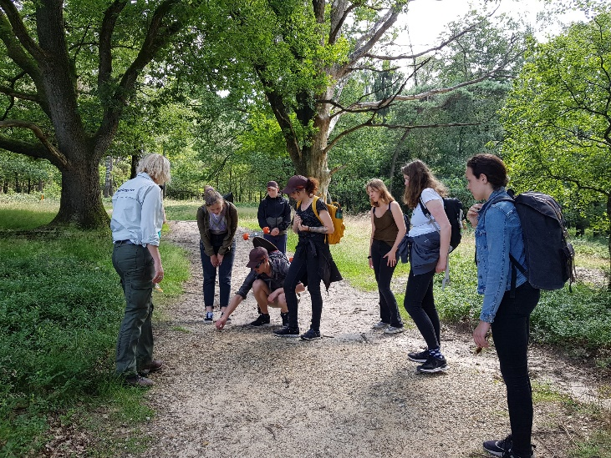

**KENNISSPECIAL**

Soorten herkennen en beschermen

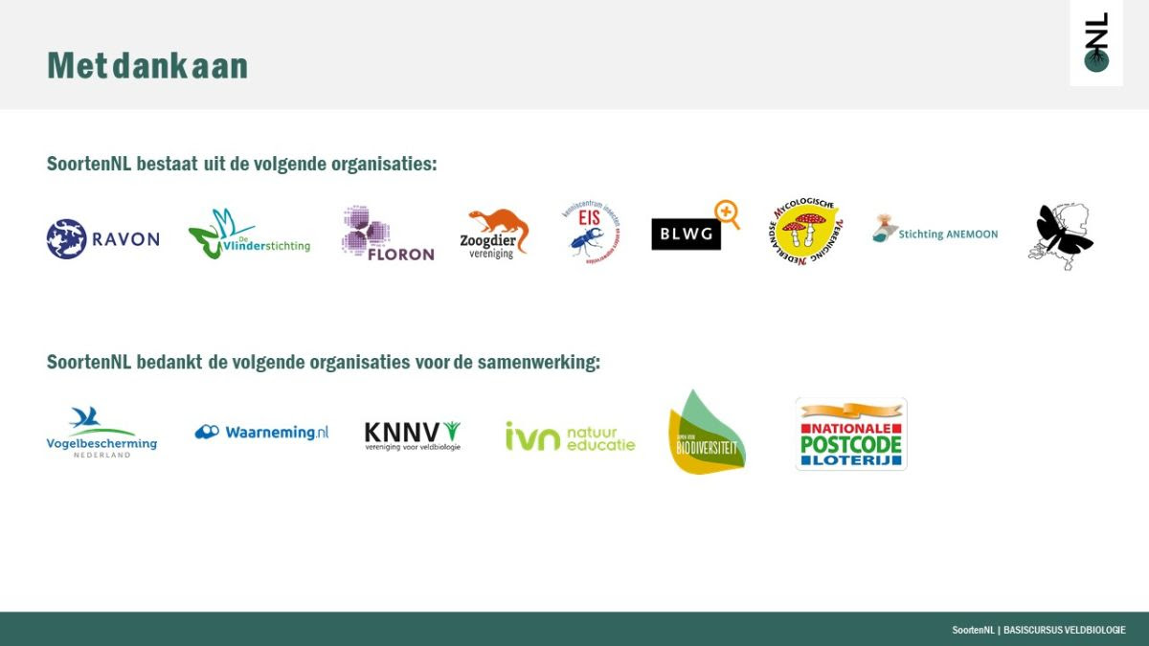

**Kom zelf in actie**

* Zoek in de buurt naar [KNNV afdelingen](https://knnv.nl/afdelingen/)
* Of kijk bij [afdelingen van het IVN](http://www.ivn.nl/afdelingen)
* Bekijk [KNNV natuurreizen](https://knnv.nl/doe-mee/natuurvakanties/)
* Kijk op[www.knnv.nl/afdelingen](http://www.knnv.nl/afdelingen)en[www.ivn.nl/afdelingen](http://www.ivn.nl/afdelingen)of er een leuke afdeling met activiteiten bij u in de buurt is
* Teken de [Petitie Greenpeace](https://steun.greenpeace.nl/onze-natuur-onze-zaak)
* [Kom zelf in actie bij juridische overtredingen](https://www.vogelbescherming.nl/bescherming/juridische-bescherming/overtreding-kom-zelf-in-actie)
* [Handhavingsverzoeken](https://docplayer.nl/48474491-Vogelbescherming-en-handhaving.html)

**Tuintips**

* [Maak zelf stroop](https://www.vlinderstichting.nl/nachtvlindernacht/nachtvlinders-lokken-en-bekijken)en ga nachtvlinders lokken
* Loop een rondje in de tuin en doe een bijentelling. De[nationale bijentelling](http://www.nationalebijentelling.nl/) is voorbij, maar dit betekent niet dat je zelf niet kunt kunt kijken of je de besproken bijensoorten kunt vinden in de tuin.
* Maak een[Steenuilkast,](https://www.vwgmiddenbrabant.nl/werkgroepen/steenuil/tekening-steenuilkast/)[Bosuilenkast](https://www.klustipp.nl/tag/bosuilenkast-maken/)of een[Mussenflat](https://www.bouwtekeningenpakket.nl/bouwtekeningen/mussenflat-bouwtekening/)
* Timmer zelf een[Vleermuizenkast](https://www.landleven.nl/inspiratie/creatief/2009/juli/vleermuizenkast/)
* [Tips voor de vijver](https://www.ravon.nl/Helpdesk/tuintips)
* [Tuiny Poel](https://www.ivn.nl/tuiny-poel)
* [Rommelhoekjes voor egels](http://www.zoogdiervereniging.nl/nieuws/2013/help-egels-de-winter-door)
* [Egelwerkgroep](https://www.egelwerkgroep.com/)
* [Egelhuisjes (Facebookgroep)](https://www.facebook.com/groups/2429747253964803)
* [Levende tuin](https://www.ivn.nl/steenbreek/workshop-een-levende-tuin-maak-je-zelf)
* [NK Tegelwippen](https://nk-tegelwippen.nl/)

DINSDAG 13 JUNI

NATUURBEHEER





**Citizen science en verdere kennis vergaren**

* Een [interessant boek](https://www.bol.com/nl/nl/f/pastorale/9300000005333779/) om te lezen over het verhaal van een schaapherder
* Heb je nog verdere vragen over natuurbeheer? Stel ze aan Sander tijdens het weekend of mail: [s.turnhout@soortenNL.nl](mailto:s.turnhout@soortenNL.nl) of volg hem via social media @sanderturnhout

**Citizen science en verdere kennis vergaren**

* Doe de online[libellencursus voor beginners](https://www.vlinderstichting.nl/service-en-vragen/vlinderwinkel/producten/product/?prod=199)
* Ga mee met een[libellenexcursie](https://www.vlinderstichting.nl/wat-wij-doen/meetnetten/meetnet-libellen/libellencursussen/)(overal in Nederland)
* Doe mee met de [digitale gallen-excursie](https://youtu.be/FGFurkIcArs)
* [Bescherming](https://www.vlinderstichting.nl/eikenprocessierups)(Landschappen NL)
* [Hakhoutbrigades](https://www.vlinderstichting.nl/hakhout/hakhoutbrigades)
* [Beheer voor het gentiaanblauwtje](https://www.vlinderstichting.nl/actueel/nieuws/nieuwsbericht/een-gelukkig-nieuwjaar-voor-het-gentiaanblauwtje)
* [Poelenwerkgroep](https://www.ravon.nl/Help-mee/Werkgroepen/Poelenwerkgroep-Eindhoven)(RAVON)
* Takkenril maken[Klimaatklaar](https://klimaatklaar.nl/jij/maak-takkenril)/[Seasons](https://www.seasons.nl/wonen/snoei-houtwal/790/)
* [Werkgroep Gladde slang](https://www.ravon.nl/Help-mee/Werkgroepen/Werkgroep-Gladde-slang-Kempen)
* Meld je aan bij de [jaarrond tuintelling](https://jaarrondtuintelling.nl/) om regelmatig gegevens door te geven.
* Wil je zelf onderzoek doen in een gebied? Bekijk [verspreidingsatlas.nl](https://www.verspreidingsatlas.nl/vergunningen/) voor contactgegevens van beheerders in een gebied.